腾讯浏览服务
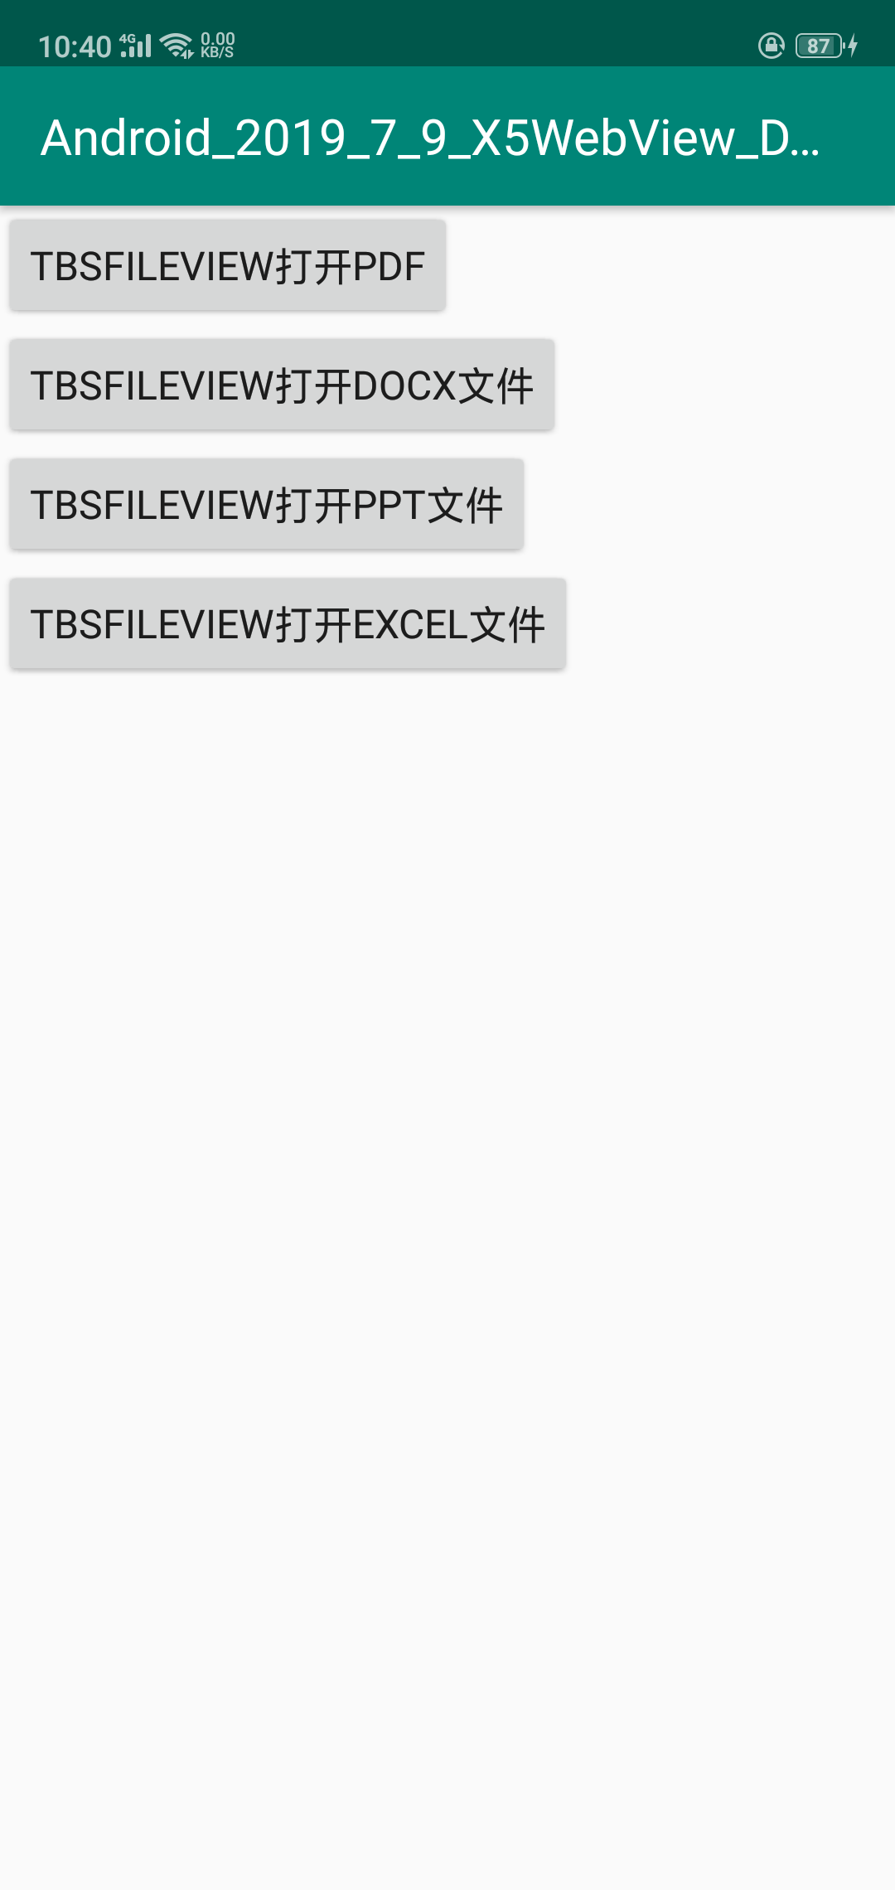
网络图片
实现浏览word文档，pdf, txt, xls等文件
在app中浏览pdf, xls, ppt，这些文件有可能是存在本地的， 也能是后台数据给返回的；如果是本地的那么没什么好说的， 直接加载就好了， 但是后台给返回的呢？
如果后台以一个列表的形式或者其他等形式出现或者后台给返回；而且这些数据还不是固定的，有可能今天是pdf, 明天就可能是ppt了，这些文件一般来说都会做成活的，比如是后台上传的， 也比如是一些有权限的人员做出的演示文档ppt, 这些会出现在app中是为了实现某种活动或给用户展示用的，那么打开浏览应该怎么办呢？
下面说一下腾讯的浏览服务，直接找到官网，按照文档指示来操作，但下载的SDK有点坑，反正我是没弄明白里面的demo是什么玩意...
下载之后直接拷贝jar包到 libs 文件夹下，还有so文件，页面布局也直接拷贝过来

